河北地质大学
房地产信息交流平台

数据库设计说明书

班 级： | 501班
学 号： | 416109070214/416109070212
姓 名： | 李崔灿/张岚静
完成日期： | 2019-10-15

小组分工情况：
姓名 | 主要工作说明
李崔灿 | 引言、顶层数据流图、一层数据流图（超级管理员、管理员）、数据库设计、数据字典
张岚静 | 数据库设计概要、一层数据流图（销售人员、客户）、数据库E-R实体图、整合文档

目录
1 引言 1
1.1 编写目的 1
1.2 背景 1
1.3 定义 1
1.4 参考资料 1
2 数据库设计概要 2
2.1 选用的数据库管理系统 2
2.2 数据库/数据文件的形式及物理存储 2
2.3 数据库分布 2
2.4 数据的安全与保密 2
2.5 数据库的备份和恢复 2
2.6 自动磁盘管理和空间回收优化的考虑 3
3 数据库设计 4
3.1 需求分析 4
3.1.1 系统功能图 4
3.1.2 数据流图 6
3.1.3 数据字典 9
3.2 数据库概念设计 14
3.2.1 数据库E-R实体图（表） 14
3.2.2 数据库E-R设计图 19
3.3 数据库逻辑设计 20
3.4 数据库物理设计 20

1 引言

1.1 编写目的
数据库的设计是为了以后的编码、测试以及维护阶段的后台数据的存储做准备。应用于系统开发前期，为后期数据库设计指引方向。
预期读者：系统开发人员、系统测试人员、系统维护人员

1.2 背景
- 数据库名称：FDC
- 系统名称：房地产信息交流平台
- 数据库系统：Mysql 5.0
- 任务提出者：房产公司
- 用户：房产公司人员和购房人员

1.3 定义
- 数据库：用来保存系统数据的后台应用软件
- 字段：表中各记录的名字
- 表：不同字段汇总成的集合

1.4 参考资料
列出要用到的参考资料，如：
- 本项目的经核准的计划任务书或合同、上级机关的批文；
- 属于本项目的其他已发表的文件；
- 本文件中各处引用的文件、资料，包括所要用到的软件开发标准。
列出这些文件的标题、文件编号、发表日期和出版单位，说明能够得到这些文件资料的来源。

2 数据库设计概要

2.1 选用的数据库管理系统
采用的数据库管理系统：MySQL 6.3

2.2 数据库/数据文件的形式及物理存储
主数据文件：*.mdf。用来存储数据库的启动信息、存储部分或全部的数据。整个的数据库只能有一个主数据文件。
辅助数据文件:*.ndf。用于存储主数据文件未能存储的剩余数据和一些数据库对象。
日志文件：*.ldf。存储数据库更新的事务日志信息。数据库在进行数据修改操作后，都会记录在日志文件中。整个的数据库有且仅有一个日志文件。

2.3 数据库分布
数据库分布（如客户/服务器）、主数据库文件的更新和维护等的设计决策，包括一致性的维护、同步的建立/重建以及维持、完整性以及业务规则的实施等。

2.4 数据的安全与保密
后台数据库应安装在指定服务器上，用户只能通过登录软件访问数据库中指定表中的数据。除上述方法外，不应提供用户其他访问数据库数据的直接或间接途径。
平台内部记录着所有合法用户的标识，预先对每个用户定义存取权限，对于合法用户，系统根据他的存取权限定义对他的各种操作请求进行控制，确保他只执行合法操作。

2.5 数据库的备份和恢复
数据库的备份和恢复确保数据安全、提高系统可用性。本系统采用了三种备份方法，完全备份，差异备份以及日志备份。
完全备份把数据库中的所有数据进行备份，在还原时不需要其他文件的支持，可以直接从备份文件中还原到备份时的状态。差异备份主要是在备份的数据发生了更改时进行再次备份操作。日志备份是自上次备份后对数据库执行的所有事务的一系列记录。本平台采用多种备份方法，有效的确保了数据的安全性。

2.6 自动磁盘管理和空间回收优化的考虑
考虑到数据库内容的增生和遗产数据的获取，在属性选取时选取最适用的字段属性，使用外键保证数据的关联性。

3 数据库设计

3.1 需求分析

3.1.1 系统功能图
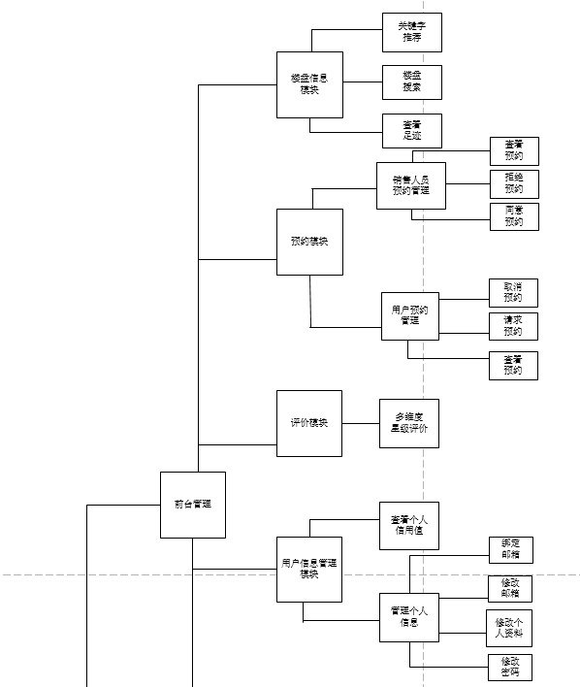
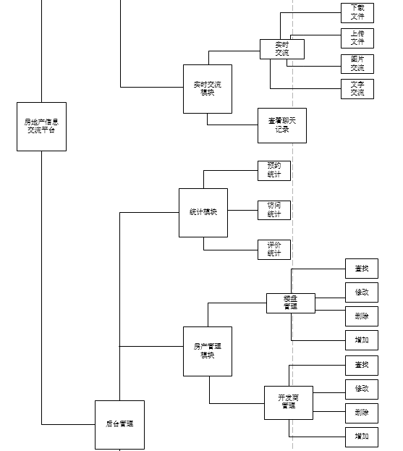
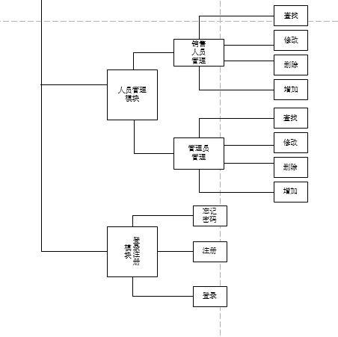
图 3.1 功能模块图

3.1.2 数据流图
3.1.2.1 顶层数据流图
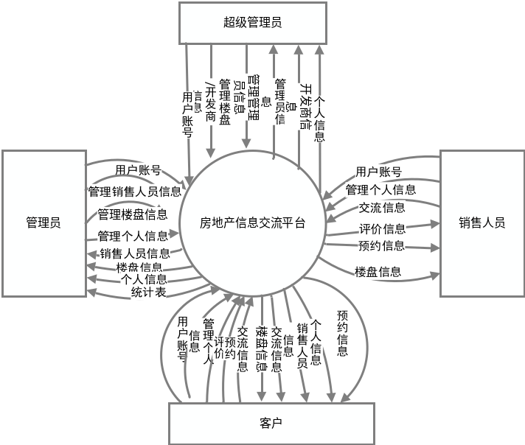
图 3.2 顶层数据流图
3.1.2.2 一层数据流图
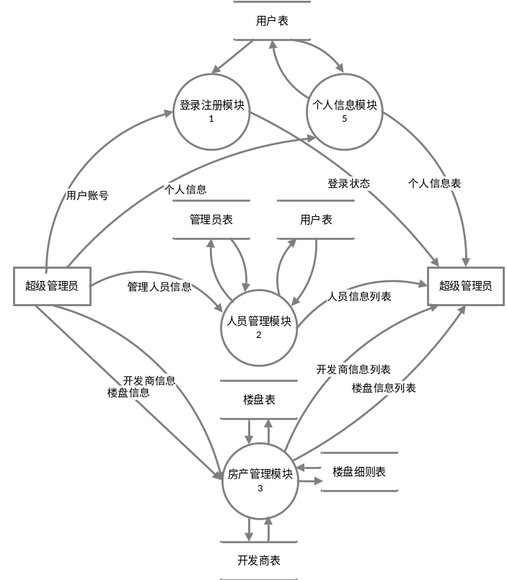
图 3.3 超级管理员数据流图
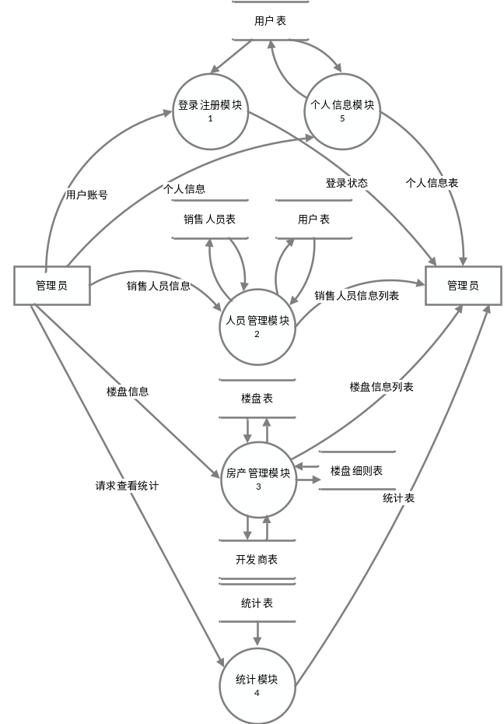
图 3.4 管理员数据流图
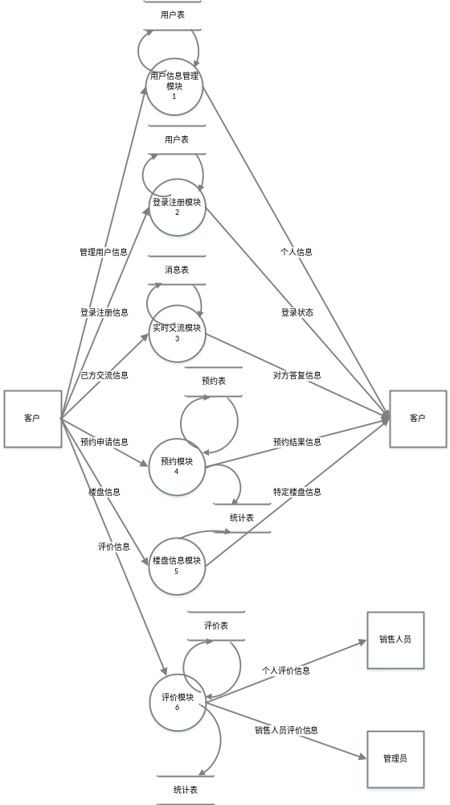
图 3.5 销售人员数据流图
图 3.6 客户数据流图

3.1.3 数据字典
表 3-1用户表
名称 | 代码 | 注释 | 默认值 | 数据类型 | 长度 | 强制 | 主要的 | 外键
用户名 | uid |  |  | varchar(45) | 45 | TRUE | TRUE | FALSE
销售人员编号 | sellid |  |  | blob |  | FALSE | FALSE | TRUE
客户编号 | cliid |  |  | blob |  | FALSE | FALSE | TRUE
超管编号 | superid |  |  | blob |  | FALSE | FALSE | TRUE
管理员编号 | auid |  |  | blob |  | FALSE | FALSE | TRUE
密码 | upassword |  |  | varchar(45) | 45 | TRUE | FALSE | FALSE
邮箱 | umail |  |  | varchar(45) | 45 | FALSE | FALSE | FALSE
权限 | uauthor | 1 超级管理员  2 管理员  3 销售人员  4 客户 | 4 | int |  | TRUE | FALSE | FALSE
表 3-2 超级管理员表
名称 | 代码 | 注释 | 默认值 | 数据类型 | 长度 | 强制 | 主要的 | 外键
超管编号 | superid |  |  | blob |  | TRUE | TRUE | FALSE
用户名 | uid |  |  | varchar(45) | 45 | TRUE | FALSE | TRUE
姓名 | supername |  |  | varchar(45) | 45 | FALSE | FALSE | FALSE
性别 | supersex |  | 男 | varchar(10) | 10 | FALSE | FALSE | FALSE
出生日期 | superbirth |  |  | date |  | FALSE | FALSE | FALSE
表 3-3 管理员表
名称 | 代码 | 注释 | 默认值 | 数据类型 | 长度 | 强制 | 主要的 | 外键
管理员编号 | auid |  |  | blob |  | TRUE | TRUE | FALSE
用户名 | uid |  |  | varchar(45) | 45 | TRUE | FALSE | TRUE
姓名 | auname |  |  | varchar(45) | 45 | FALSE | FALSE | FALSE
性别 | ausex |  | 男 | varchar(10) | 10 | FALSE | FALSE | FALSE
联系电话 | auphone |  |  | varchar(45) | 45 | FALSE | FALSE | FALSE
工号 | auworkid |  |  | varchar(45) | 45 | FALSE | FALSE | FALSE
出生日期 | aubirth |  |  | date |  | FALSE | FALSE | FALSE
表 3-4 销售人员表
名称 | 代码 | 注释 | 默认值 | 数据类型 | 长度 | 强制 | 主要的 | 外键
销售人员编号 | sellid |  |  | blob |  | TRUE | TRUE | FALSE
用户名 | uid |  |  | varchar(45) | 45 | TRUE | FALSE | TRUE
楼盘编号 | eid |  |  | blob |  | TRUE | FALSE | FALSE
姓名 | sellname |  |  | varchar(45) | 45 | FALSE | FALSE | FALSE
性别 | sellsex |  | 男 | varchar(10) | 10 | FALSE | FALSE | FALSE
联系电话 | sellphone |  |  | varchar(45) | 45 | FALSE | FALSE | FALSE
出生日期 | sellbirth |  |  | date |  | FALSE | FALSE | FALSE
工号 | sellworkid |  |  | varchar(45) | 45 | TRUE | FALSE | FALSE
服务态度 | sellattitude |  | 0 | float |  | FALSE | FALSE | FALSE
业务水平 | sellwork |  | 0 | float |  | FALSE | FALSE | FALSE
回复率 | sellback |  | 0 | float |  | FALSE | FALSE | FALSE
评价总值 | sellsum |  | 0 | float |  | FALSE | FALSE | FALSE
表 3-5 客户表
名称 | 代码 | 注释 | 默认值 | 数据类型 | 长度 | 强制 | 主要的 | 外键
客户编号 | cliid |  |  | blob |  | TRUE | TRUE | FALSE
用户名 | uid |  |  | varchar(45) | 45 | TRUE | FALSE | TRUE
昵称 | cliname |  |  | varchar(45) | 45 | FALSE | FALSE | FALSE
性别 | clisex |  | 男 | varchar(10) | 10 | FALSE | FALSE | FALSE
联系电话 | cliphone |  |  | varchar(45) | 45 | FALSE | FALSE | FALSE
出生日期 | clibirth |  |  | date |  | FALSE | FALSE | FALSE
偏好 | cliprefer |  |  | text |  | FALSE | FALSE | FALSE
表 3-6 楼盘表
名称 | 代码 | 注释 | 默认值 | 数据类型 | 长度 | 强制 | 主要的 | 外键
楼盘编号 | eid |  |  | blob |  | TRUE | TRUE | FALSE
开发商编号 | devid |  |  | blob |  | TRUE | FALSE | TRUE
楼盘名 | ename |  |  | varchar(45) | 45 | TRUE | FALSE | FALSE
物业类型 | eproperty | 1住宅、2别墅、3商业、4写字楼、5底商 | 1 | int |  | FALSE | FALSE | FALSE
参考价格 | eprice |  |  | float |  | FALSE | FALSE | FALSE
项目特色 | echaracter |  |  | text |  | FALSE | FALSE | FALSE
区域位置 | edomain |  |  | varchar(100) | 100 | FALSE | FALSE | FALSE
楼盘地址 | eadd |  |  | text |  | FALSE | FALSE | FALSE
售楼处地址 | eselladd |  |  | text |  | FALSE | FALSE | FALSE
关键词 | ekeywords |  |  | text |  | FALSE | FALSE | FALSE
图片路径 | eimagepath |  |  | varchar(100) | 100 | FALSE | FALSE | FALSE
表 3-7 楼盘细则表
名称 | 代码 | 注释 | 默认值 | 数据类型 | 长度 | 强制 | 主要的 | 外键
楼盘编号 | eid |  |  | blob |  | TRUE | TRUE | TRUE
建筑类型 | edbuild |  | 1 | int |  | FALSE | FALSE | FALSE
绿化率 | edgreen |  |  | float |  | FALSE | FALSE | FALSE
占地面积 | edgroundarea |  |  | float |  | FALSE | FALSE | FALSE
容积率 | edcapacity |  |  | float |  | FALSE | FALSE | FALSE
建筑面积 | edbuildarea |  |  | float |  | FALSE | FALSE | FALSE
规划户数 | edroomnum |  |  | int |  | FALSE | FALSE | FALSE
产权年限 | edauthyear |  |  | int |  | FALSE | FALSE | FALSE
物业公司 | edpropertycompany |  |  | varchar(45) | 45 | FALSE | FALSE | FALSE
车位配比 | edparkingrate |  |  | varchar(10) | 10 | FALSE | FALSE | FALSE
物业费 | edpropertyprice |  |  | float |  | FALSE | FALSE | FALSE
供暖方式 | edheating | 1集中供暖  2地板辐射供暖  3燃气供暖 | 1 | int |  | FALSE | FALSE | FALSE
供水方式 | edwater |  |  | int |  | FALSE | FALSE | FALSE
供电方式 | edelec |  | 1 | int |  | FALSE | FALSE | FALSE
车位 | edparking |  |  | text |  | FALSE | FALSE | FALSE
周边规划 | edaround |  |  | text |  | FALSE | FALSE | FALSE
表 3-8 楼栋表
名称 | 代码 | 注释 | 默认值 | 数据类型 | 长度 | 强制 | 主要的 | 外键
楼栋号 | bid |  |  | blob |  | TRUE | TRUE | FALSE
楼盘编号 | eid |  |  | blob |  | TRUE | FALSE | TRUE
楼栋名称 | bname |  |  | varchar(45) | 45 | TRUE | FALSE | FALSE
开盘时间 | bsdate |  |  | date |  | TRUE | FALSE | FALSE
交房时间 | bedate |  |  | date |  | FALSE | FALSE | FALSE
发证时间 | bcertdate |  |  | date |  | FALSE | FALSE | FALSE
售卖价格 | bprice |  |  | float |  | FALSE | FALSE | FALSE
售卖资格 | bquality |  |  | varchar(45) | 45 | FALSE | FALSE | FALSE
表 3-9 户型表
名称 | 代码 | 注释 | 默认值 | 数据类型 | 长度 | 强制 | 主要的 | 外键
户型编号 | lid |  |  | blob |  | TRUE | TRUE | FALSE
居室 | lroom |  |  | varchar(45) | 45 | TRUE | FALSE | FALSE
房屋朝向 | ldirection | 1东 2南 3西 4北 | 1 | int |  | TRUE | FALSE | FALSE
面积 | larea |  |  | float |  | TRUE | FALSE | FALSE
参考价格 | lprice |  |  | float |  | FALSE | FALSE | FALSE
描述 | ldescription |  |  | text |  | FALSE | FALSE | FALSE
图片路径 | limagepath |  |  | varchar(100) | 100 | FALSE | FALSE | FALSE
表 3-10 开发商表
名称 | 代码 | 注释 | 默认值 | 数据类型 | 长度 | 强制 | 主要的 | 外键
编号 | devid |  |  | blob |  | TRUE | TRUE | FALSE
合约期限 | devenddate |  |  | date |  | TRUE | FALSE | FALSE
联系电话 | devphone |  |  | varchar(45) | 45 | TRUE | FALSE | FALSE
地址 | devadd |  |  | text |  | TRUE | FALSE | FALSE
表 3-11 消息表
名称 | 代码 | 注释 | 默认值 | 数据类型 | 长度 | 强制 | 主要的 | 外键
消息编号 | mid |  |  | blob |  | TRUE | TRUE | FALSE
联系编号 | reid |  |  | blob |  | TRUE | FALSE | TRUE
消息类型 | mtype | 1 文字  2 图片/文件 | 1 | int |  | TRUE | FALSE | FALSE
发送人 | mfrom |  |  | blob |  | TRUE | FALSE | FALSE
接受人 | mto |  |  | blob |  | TRUE | FALSE | FALSE
文字 | mtext |  |  | text |  | FALSE | FALSE | FALSE
附件路径 | mpath |  |  | text |  | FALSE | FALSE | FALSE
表 3-12 评价表
名称 | 代码 | 注释 | 默认值 | 数据类型 | 长度 | 强制 | 主要的 | 外键
评价编号 | comid |  |  | blob |  | TRUE | TRUE | FALSE
销售人员编号 | sellid |  |  | blob |  | TRUE | FALSE | TRUE
客户编号 | cliid |  |  | blob |  | TRUE | FALSE | TRUE
服务态度 | comattitude |  | 5 | float |  | FALSE | FALSE | FALSE
业务水平 | comwork |  | 5 | float |  | FALSE | FALSE | FALSE
回复率 | comback |  | 5 | float |  | FALSE | FALSE | FALSE
评价总值 | comsum |  | 5 | float |  | TRUE | FALSE | FALSE
表 3-13 预约表
名称 | 代码 | 注释 | 默认值 | 数据类型 | 长度 | 强制 | 主要的 | 外键
预约编号 | orid |  |  | blob |  | TRUE | TRUE | FALSE
销售人员编号 | sellid |  |  | blob |  | TRUE | FALSE | TRUE
客户编号 | cliid |  |  | blob |  | TRUE | FALSE | TRUE
预约时间 | ortime |  |  | date |  | TRUE | FALSE | FALSE
预约状态 | orstate | 1 待同意  2 已同意  3 已拒绝  4 已取消 | 1 | int |  | TRUE | FALSE | FALSE
表 3-14 省表
名称 | 代码 | 注释 | 默认值 | 数据类型 | 长度 | 强制 | 主要的 | 外键
省编号 | proid |  |  | int |  | TRUE | TRUE | FALSE
省名称 | proname |  |  | varchar(45) | 45 | TRUE | FALSE | FALSE
表 3-15 市表
名称 | 代码 | 注释 | 默认值 | 数据类型 | 长度 | 强制 | 主要的 | 外键
市编号 | cid |  |  | int |  | TRUE | TRUE | FALSE
省编号 | proid |  |  | int |  | TRUE | FALSE | TRUE
市名称 | cname |  |  | varchar(45) | 45 | TRUE | FALSE | FALSE
表 3-16 区表
名称 | 代码 | 注释 | 默认值 | 数据类型 | 长度 | 强制 | 主要的 | 默认值
区编号 | did |  |  | int |  | TRUE | TRUE
市编号 | cid |  |  | int |  | TRUE | FALSE
区名称 | dname |  |  | varchar(45) | 45 | TRUE | FALSE

3.2 数据库概念设计

3.2.1 数据库E-R实体图（表）
3.2.1.1 省E-R图
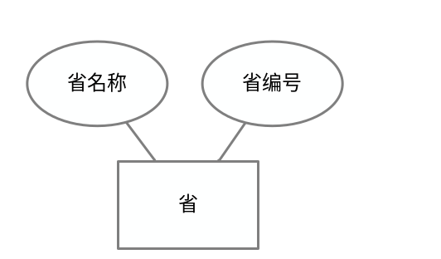
图 3.7 省实体图
3.2.1.2 市E-R图
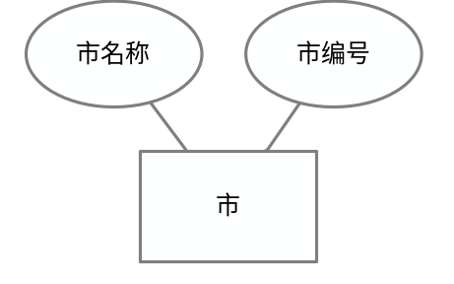
图 3.8 市实体图
3.2.1.3 区E-R图
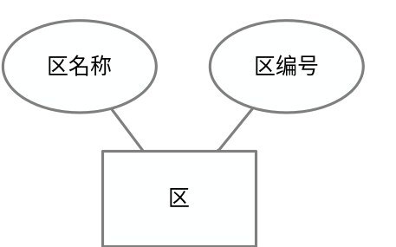
图 3.9 区实体图
3.2.1.4 销售人员E-R图
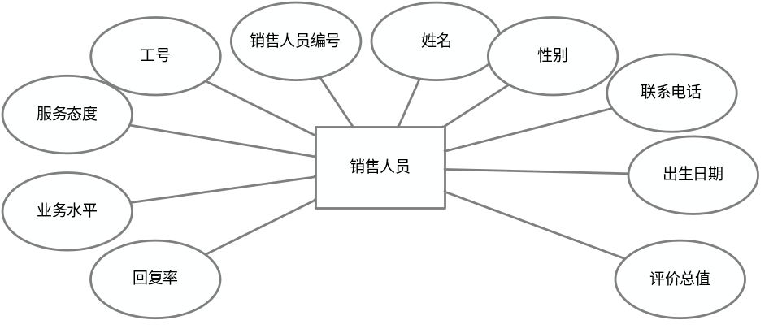
图 3.10 销售人员实体图
3.2.1.5 客户E-R图
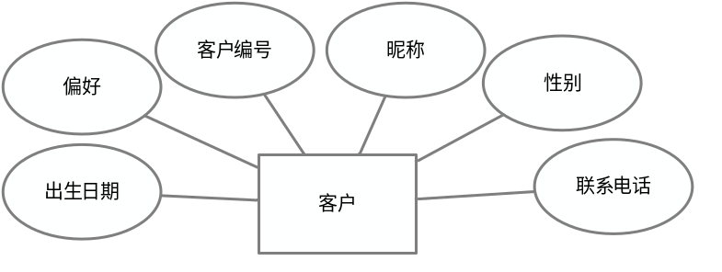
图 3.11 客户实体图
3.2.1.6 管理员E-R图
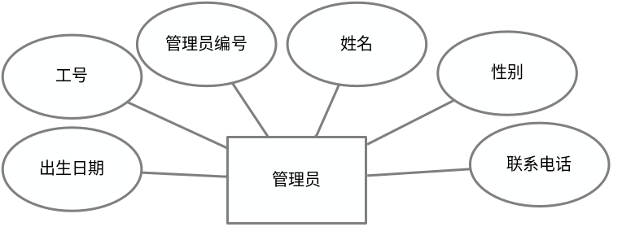
图 3.12 管理员实体图
3.2.1.7 超级管理员E-R图
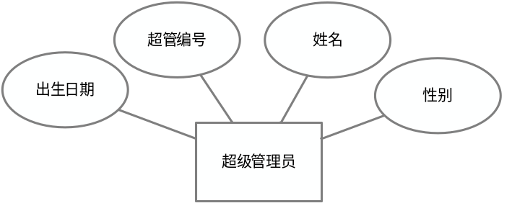
图 3.13 超级管理员实体图
3.2.1.8 用户E-R图
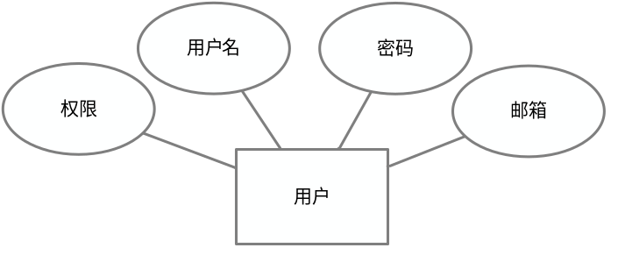
图 3.14 用户实体图
3.2.1.9 楼盘E-R图
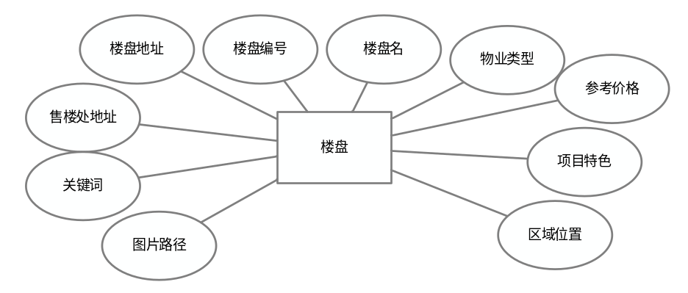
图 3.15 楼盘实体图
3.2.1.10 楼盘细则E-R图
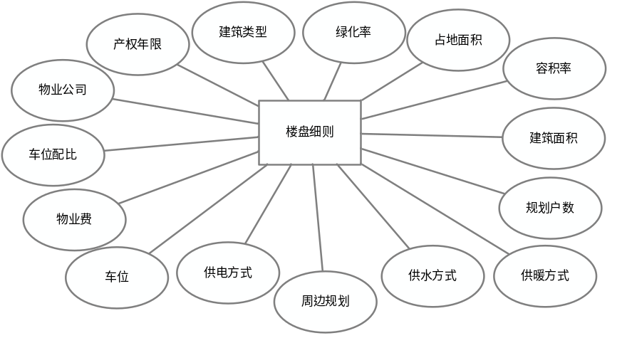
图 3.16 楼盘细则实体图
3.2.1.11 户型E-R图
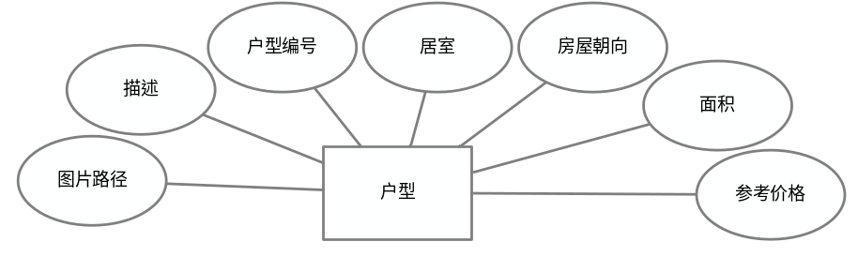
图 3.17 户型实体图
3.2.1.12 楼栋E-R图
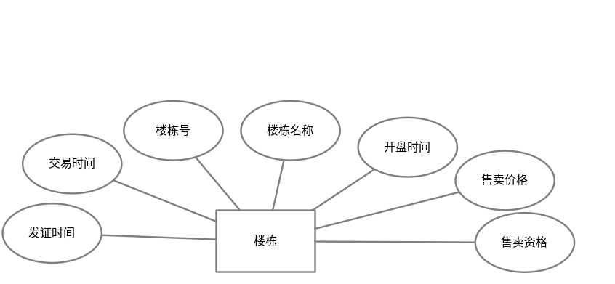
图 3.18 楼栋实体图
3.2.1.13 开发商E-R图
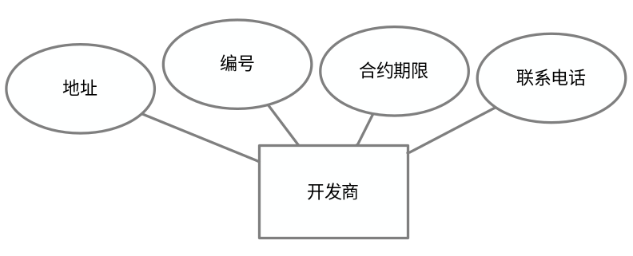
图 3.19 开发商实体图
3.2.1.14 预约E-R图
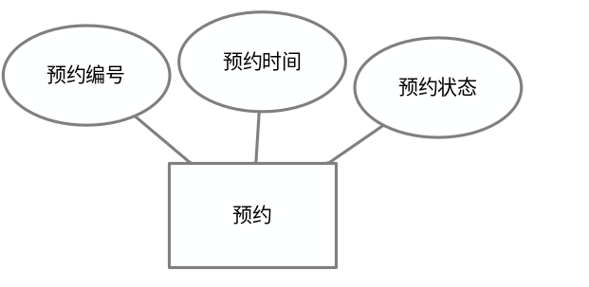
图 3.20 预约实体图
3.2.1.15 统计E-R图
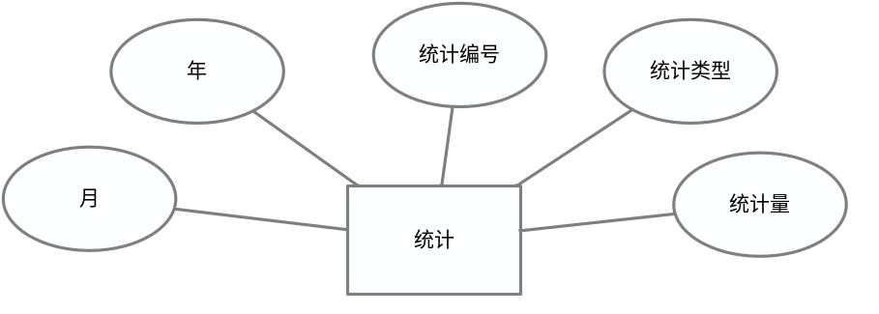
图 3.21 统计实体图
3.2.1.16 联系E-R图
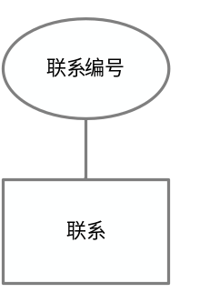
图 3.22 联系实体图
3.2.1.17 消息E-R图
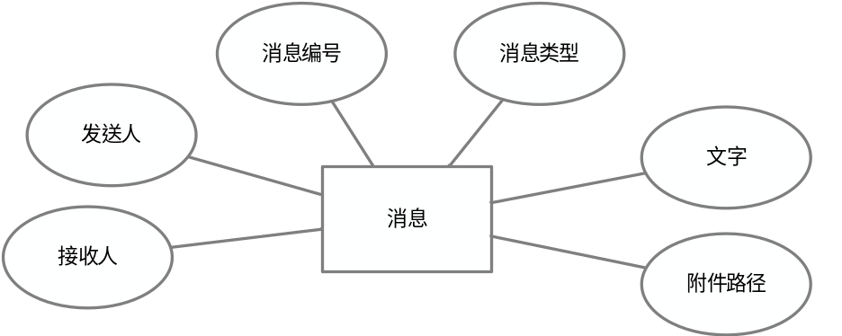
图 3.23 消息实体图
3.2.1.18 评价E-R图
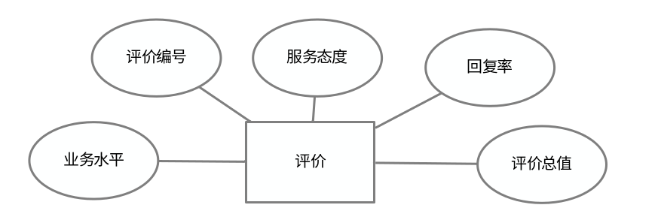
图 3.24 评价实体图

3.2.2 数据库E-R设计图
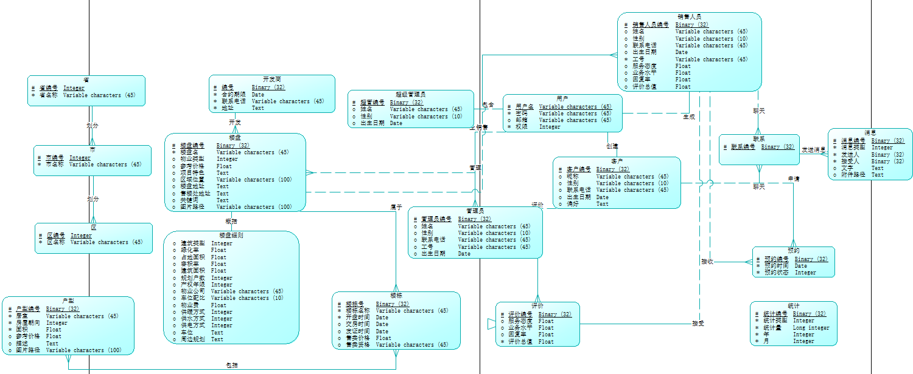
图 3.25 设计图

3.3 数据库逻辑设计
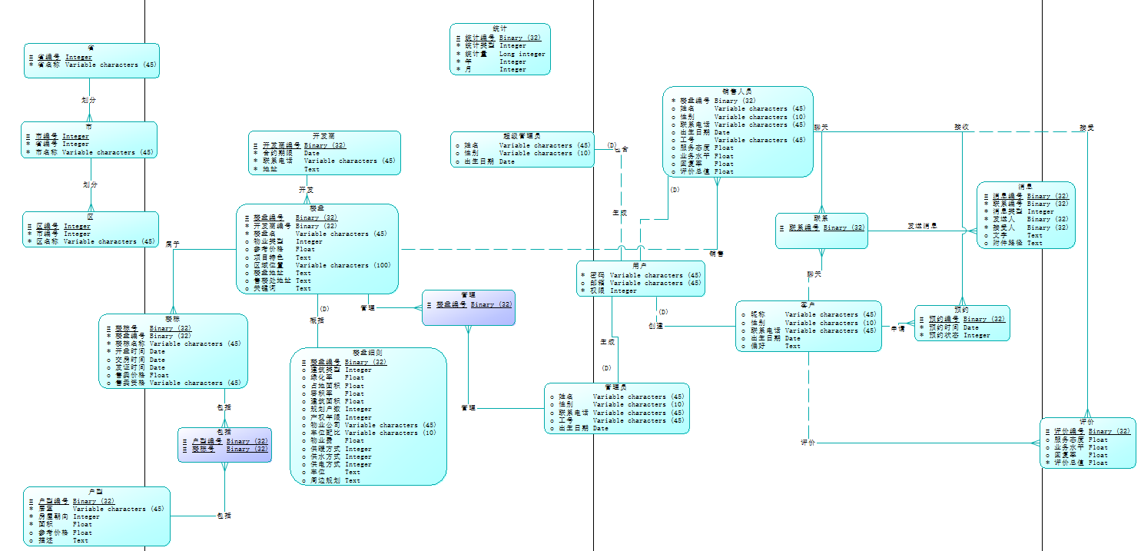
图 3.26 逻辑设计

3.4 数据库物理设计
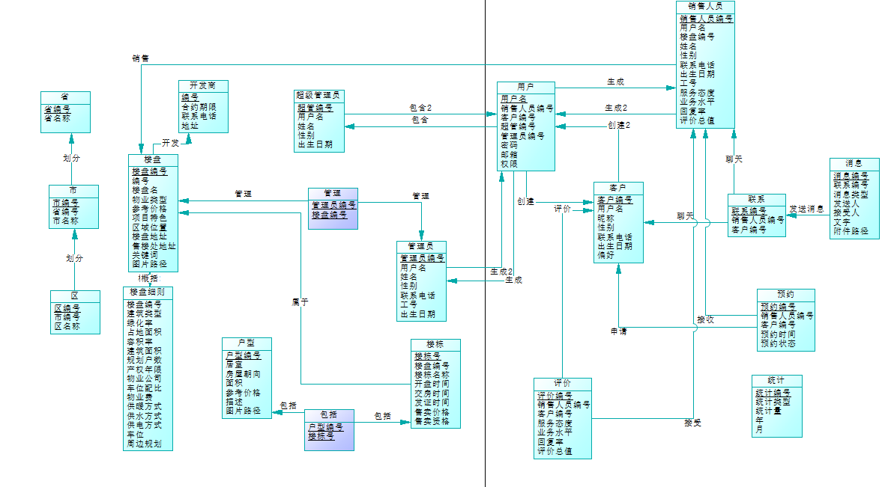
图 3.27物理设计
逻辑设计关系模式的具体实现方式
表 3-17 用户表
表中文名称 | 表英文名称 | 主键定义 | 字段中文名称 | 字段英文名称 | 字段类型 | 字段长度 | 是否索引 | 字段记录构成规则
用户 | user | 主键 | 用户名 | uid | varchar | 45 | Y | - 开发商缩写+工号  - 自建
用户 | user |  | 销售人员编号 | cliid | blob
用户 | user |  | 客户编号 | cliid | blob
用户 | user |  | 超管编号 | superid | blob
用户 | user |  | 管理员编号 | auid | blob
用户 | user |  | 密码 | upassword | varchar | 45
用户 | user |  | 邮箱 | umail | varchar | 45
用户 | user |  | 权限 | uauthor | int
表 3-18 超级管理员表
表中文名称 | 表英文名称 | 主键定义 | 字段中文名称 | 字段英文名称 | 字段类型 | 字段长度 | 是否索引 | 字段记录构成规则
超级管理员 | superauthor | 主键 | 超管编号 | superid | blob |  | Y | uuid
超级管理员 | superauthor |  | 用户名 | uid | varchar | 45
超级管理员 | superauthor |  | 姓名 | supername | varchar | 45
超级管理员 | superauthor |  | 性别 | supersex | varchar | 10
超级管理员 | superauthor |  | 出生日期 | superbirth | date
表 3-19 管理员表
表中文名称 | 表英文名称 | 主键定义 | 字段中文名称 | 字段英文名称 | 字段类型 | 字段长度 | 是否索引 | 字段记录构成规则
管理员 | author | 主键 | 管理员编号 | auid | blob |  | Y | uuid
管理员 | author |  | 用户名 | uid | varchar | 45
管理员 | author |  | 姓名 | auname | varchar | 45
管理员 | author |  | 性别 | ausex | varchar | 10
管理员 | author |  | 联系电话 | auphone | varchar | 45
管理员 | author |  | 工号 | auworkid | varchar | 45
管理员 | author |  | 出生日期 | aubirth | date
表 3-20 销售人员表
表中文名称 | 表英文名称 | 主键定义 | 字段中文名称 | 字段英文名称 | 字段类型 | 字段长度 | 是否索引 | 字段记录构成规则
销售人员 | seller | 主键 | 销售人员编号 | sellid | blob |  | Y | uuid
销售人员 | seller |  | 用户名 | uid | varchar | 45
销售人员 | seller |  | 楼盘编号 | eid | blob | 45
销售人员 | seller |  | 姓名 | sellname | varchar | 10
销售人员 | seller |  | 性别 | sellsex | varchar | 45
销售人员 | seller |  | 联系电话 | sellphone | varchar | 45
销售人员 | seller |  | 出生日期 | sellbirth | date
销售人员 | seller |  | 工号 | sellworkid | varchar | 45
销售人员 | seller |  | 服务态度 | sellattitude | float
销售人员 | seller |  | 业务水平 | sellwork | float
销售人员 | seller |  | 回复率 | sellback | float
销售人员 | seller |  | 评价总值 | sellsum | float
表 3-21 客户表
表中文名称 | 表英文名称 | 主键定义 | 字段中文名称 | 字段英文名称 | 字段类型 | 字段长度 | 是否索引 | 字段记录构成规则
客户 | client | 主键 | 客户编号 | cliid | blob |  | Y | uuid
客户 | client |  | 用户名 | uid | varchar | 45
客户 | client |  | 昵称 | cliname | varchar | 45
客户 | client |  | 性别 | clisex | varchar | 10
客户 | client |  | 联系电话 | cliphone | varchar | 45
客户 | client |  | 出生日期 | clibirth | date
客户 | client |  | 偏好 | cliprefer | text
表 3-22 楼盘表
表中文名称 | 表英文名称 | 主键定义 | 字段中文名称 | 字段英文名称 | 字段类型 | 字段长度 | 是否索引 | 字段记录构成规则
楼盘 | estate | 主键 | 楼盘编号 | eid | blob |  | Y | uuid
楼盘 | estate |  | 开发商编号 | devid | blob
楼盘 | estate |  | 楼盘名 | ename | varchar | 45
楼盘 | estate |  | 物业类型 | eproperty | int
楼盘 | estate |  | 参考价格 | eprice | float
楼盘 | estate |  | 项目特色 | echaracter | text
楼盘 | estate |  | 区域位置 | edomain | varchar | 100
楼盘 | estate |  | 楼盘地址 | eadd | text
楼盘 | estate |  | 售楼处地址 | eselladd | text
楼盘 | estate |  | 关键词 | ekeywords | text
楼盘 | estate |  | 图片路径 | eimagepath | varchar | 100
表 3-23 楼盘细则表
表中文名称 | 表英文名称 | 主键定义 | 字段中文名称 | 字段英文名称 | 字段类型 | 字段长度 | 是否索引 | 字段记录构成规则
楼盘细则 | edetail | 主键 | 楼盘编号 | eid | blob |  | Y | 楼盘外键
楼盘细则 | edetail |  | 建筑类型 | edbuild | int
楼盘细则 | edetail |  | 绿化率 | edgreen | float
楼盘细则 | edetail |  | 占地面积 | edgroundarea | float
楼盘细则 | edetail |  | 容积率 | edcapacity | float
楼盘细则 | edetail |  | 建筑面积 | edbuildarea | float
楼盘细则 | edetail |  | 规划户数 | edroomnum | int
楼盘细则 | edetail |  | 产权年限 | edauthyear | int
楼盘细则 | edetail |  | 物业公司 | edpropertycompany | varchar | 45
楼盘细则 | edetail |  | 车位配比 | edparkingrate | varchar | 10
楼盘细则 | edetail |  | 物业费 | edpropertyprice | float
楼盘细则 | edetail |  | 供暖方式 | edheating | int
楼盘细则 | edetail |  | 供水方式 | edwater | int
楼盘细则 | edetail |  | 供电方式 | edelec | int
楼盘细则 | edetail |  | 车位 | edparking | text
楼盘细则 | edetail |  | 周边规划 | edaround | text
表 3-24 楼栋表
表中文名称 | 表英文名称 | 主键定义 | 字段中文名称 | 字段英文名称 | 字段类型 | 字段长度 | 是否索引 | 字段记录构成规则
楼栋 | block | 主键 | 楼栋号 | bid | blob |  | Y | uuid
楼栋 | block |  | 楼盘编号 | eid | blob
楼栋 | block |  | 楼栋名称 | bname | varchar
楼栋 | block |  | 开盘时间 | bsdate | date
楼栋 | block |  | 交房时间 | bedate | date
楼栋 | block |  | 发证时间 | bcertdate | date
楼栋 | block |  | 售卖价格 | bprice | float
楼栋 | block |  | 售卖资格 | bquality | varchar
表 3-25 户型表
表中文名称 | 表英文名称 | 主键定义 | 字段中文名称 | 字段英文名称 | 字段类型 | 字段长度 | 是否索引 | 字段记录构成规则
户型 | layout | 主键 | 户型编号 | lid | blob |  | Y | uuid
户型 | layout |  | 居室 | lroom | varchar | 45
户型 | layout |  | 房屋朝向 | ldirection | int
户型 | layout |  | 面积 | larea | float
户型 | layout |  | 参考价格 | lprice | float
户型 | layout |  | 描述 | ldescription | text
户型 | layout |  | 图片路径 | limagepath | varchar | 100
表 3-26 开发商表
表中文名称 | 表英文名称 | 主键定义 | 字段中文名称 | 字段英文名称 | 字段类型 | 字段长度 | 是否索引 | 字段记录构成规则
开发商 | developer | 主键 | 编号 | devid | blob |  | Y | uuid
开发商 | developer |  | 合约期限 | devenddate | date
开发商 | developer |  | 联系电话 | devphone | varchar | 45
开发商 | developer |  | 地址 | devadd | text

表 3-27 消息表
表中文名称 | 表英文名称 | 主键定义 | 字段中文名称 | 字段英文名称 | 字段类型 | 字段长度 | 是否索引 | 字段记录构成规则
消息 | message | 主键 | 消息编号 | mid | blob | 32 | Y | 系统后台自动生成
消息 | message |  | 联系编号 | reid | blob | 32 |  | 系统后台自动生成
消息 | message |  | 消息类型 | mtype | int
消息 | message |  | 发送人 | mfrom | blob | 32
消息 | message |  | 接受人 | mto | blob | 32
消息 | message |  | 文字 | mtext | text
消息 | message |  | 附件路径 | mpath | text
表 3-28 评价表
表中文名称 | 表英文名称 | 主键定义 | 字段中文名称 | 字段英文名称 | 字段类型 | 字段长度 | 是否索引 | 字段记录构成规则
评价 | comment | 主键 | 评价编号 | comid | blob | 32 | Y | 系统后台自动生成
评价 | comment |  | 销售人员编号 | sellid | blob | 32
评价 | comment |  | 客户编号 | cliid | blob | 32
评价 | comment |  | 服务态度 | comattitude | float
评价 | comment |  | 业务水平 | comwork | float
评价 | comment |  | 回复率 | comback | float
评价 | comment |  | 评价总值 | comsum | float |  |  | 系统后台按一定比例计算
表 3-29 预约表
表中文名称 | 表英文名称 | 主键定义 | 字段中文名称 | 字段英文名称 | 字段类型 | 字段长度 | 是否索引 | 字段记录构成规则
预约 | order | 主键 | 预约编号 | orid | blob | 32 | Y | 系统后台自动生成
预约 | order |  | 销售人员编号 | sellid | blob | 32
预约 | order |  | 客户编号 | cliid | blob | 32
预约 | order |  | 预约时间 | ortime | date |  |  | 格式为：  年-月-日
预约 | order |  | 预约状态 | orstate | int
表 3-30 省表
表中文名称 | 表英文名称 | 主键定义 | 字段中文名称 | 字段英文名称 | 字段类型 | 字段长度 | 是否索引 | 字段记录构成规则
省 | province | 主键 | 省编号 | proid | int |  | Y | 系统后台自动生成
省 | province |  | 省名称 | proname | varchar | 45
表 3-31 市表
表中文名称 | 表英文名称 | 主键定义 | 字段中文名称 | 字段英文名称 | 字段类型 | 字段长度 | 是否索引 | 字段记录构成规则
市 | city | 主键 | 市编号 | cid | int |  | Y | 系统后台自动生成
市 | city |  | 省编号 | proid | int
市 | city |  | 市名称 | cname | varchar | 45
表 3-32 区表
表中文名称 | 表英文名称 | 主键定义 | 字段中文名称 | 字段英文名称 | 字段类型 | 字段长度 | 是否索引 | 字段记录构成规则
区 | district | 主键 | 区编号 | did | int |  | Y | 系统后台自动生成
区 | district |  | 市编号 | cid | int
区 | district |  | 区名称 | dname | varchar | 45
表 3-33 户型楼栋关系表
表中文名称 | 表英文名称 | 主键定义 | 字段中文名称 | 字段英文名称 | 字段类型 | 字段长度 | 是否索引 | 字段记录构成规则
包含 | lb | 主键 | 户型编号 | lid | blob
包含 | lb | 主键 | 楼栋号 | bid | blob
表 3-34 管理员楼盘关系表
表中文名称 | 表英文名称 | 主键定义 | 字段中文名称 | 字段英文名称 | 字段类型 | 字段长度 | 是否索引 | 字段记录构成规则
管理 | ae | 主键 | 管理员编号 | auid | blob
管理 | ae | 主键 | 楼盘编号 | eid | blob
表 3-35 销售人员客户联系表
表中文名称 | 表英文名称 | 主键定义 | 字段中文名称 | 字段英文名称 | 字段类型 | 字段长度 | 是否索引 | 字段记录构成规则
联系 | relationship | 主键 | 联系编号 | reid | blob |  |  | uuid
联系 | relationship | 主键 | 销售人员编号 | sellid | blob
联系 | relationship |  | 客户编号 | cliid | blob

